Guía de Estilo y Normativa de Diseño Centrada en el Usuario

1. Información general del proyecto
Nombre del proyecto: Guardián Wáter
Equipo / Integrantes: José Arturo García González, Diego Miguel Rivera Chávez,
Erick Matias Granillo Mejia y Derek Sesni Carreño
Público objetivo (usuario final): La aplicación está dirigida tanto a ciudadanos comunes (usuarios domésticos del servicio de agua) como al personal técnico y administrativo de SOSAPAX, que gestionará los reportes y monitoreará el consumo hídrico.
Objetivo principal de la interfaz: Facilitar a los usuarios el acceso rápido y sencillo a las funciones de reporte de fugas y monitoreo del consumo de agua en tiempo real, mediante una plataforma web intuitiva, visual y accesible, que promueva la participación ciudadana y el uso responsable del recurso hídrico

2. Guía de estilo
A. Paleta de colores
Color | Código HEX | Uso principal | Justificación (DCU)
NEGRO | 000000 | Texto principal y contraste | Aporta máximo contraste y legibilidad. Cumple WCAG 1.4.3 y heurística 8 (diseño minimalista).
BLANCO | FFFFFF | Fondo general | Favorece la claridad visual y espacio limpio. Cumple ISO 9241-210.
PACIFIC BLUE | 0084D1 | Botones y enlaces | Representa agua y confianza. Cumple WCAG 1.4.1 y heurística 4 (consistencia).
DARK BLUE | 00598A | Encabezados y menús | Mejora jerarquía visual y contraste. Cumple WCAG 1.4.6.
CIAN-AZUL | 176895 | Iconos y detalles | Mantiene coherencia visual y visibilidad. Cumple WCAG 1.4.11.

Justifica:
- ¿Por qué se eligieron esos colores?
Los tonos azules (Pacific Blue, Dark Blue y Cian Azul) fueron seleccionados porque representan de manera directa el agua, la confianza, la tecnología y el servicio público, elementos centrales del proyecto Guardián Water. El blanco apoya la claridad visual y el negro proporciona contraste máximo para la lectura.
- ¿Cumplen normas de accesibilidad (contraste, legibilidad)?
- El negro (#000000) sobre blanco cumple con WCAG 1.4.3 (contraste mínimo 4.5:1).
- Los azules seleccionados (#0084D1, #00598A, #176895) tienen suficiente contraste entre sí y contra blanco, cumpliendo WCAG 1.4.1 y 1.4.6.
- El uso del azul para elementos interactivos facilita su percepción para usuarios con baja visión.
- ¿Refuerzan la identidad del proyecto o perfil del usuario?
Sí. La paleta refuerza la identidad de Guardián Water como un sistema relacionado con el agua, la seguridad hídrica y la tecnología pública, generando confianza tanto para ciudadanos como para personal técnico. La coherencia visual ayuda a que los usuarios identifiquen rápidamente las funciones principales.

B. Tipografía
Fuente | Tamaño | Uso | Justificación
CLASH REGULAR | 16 px | texto general | Favorece la legibilidad en pantallas (WCAG 1.4.8), mantiene un estilo moderno y confiable acorde con el público ciudadano, y se usa de forma consistente (heurística 4: consistencia y estándares).
CLASH REGULAR | 24 px | títulos | Favorece la legibilidad en pantallas (WCAG 1.4.8), mantiene un estilo moderno y confiable acorde con el público ciudadano, y se usa de forma consistente (heurística 4: consistencia y estándares).

Justifica:
- ¿La tipografía mejora la legibilidad?
Sí. Clash Regular es una tipografía sans-serif moderna, con buena separación entre caracteres y adecuada para pantallas, cumpliendo WCAG 1.4.8 sobre legibilidad en medios digitales.
- ¿Es coherente con el tono y público objetivo?
Sí. El público combina ciudadanos comunes y personal técnico; por ello se eligió una tipografía moderna, seria y limpia, que transmite claridad, profesionalismo y accesibilidad.
- ¿Se aplica de forma consistente?
Sí. Se usa la misma familia en títulos (24 px) y texto general (16 px), lo cual garantiza coherencia visual, en línea con la heurística 4 (consistencia y estándares).

C. Iconografía y elementos gráficos
Elemento | Descripción | Uso | Justificación
Icon_Perfil | Silueta de una persona en color azul. | Representa la sección o botón relacionado con el perfil del usuario, como acceder a su información o configuraciones personales. | El estilo visual es uniforme con el resto de los íconos y su significado es fácilmente reconocible, lo que facilita la navegación y evita sobrecargar al usuario con elementos complejos
Icon_menu | Siluetas de tres personas, dos azules en el fondo y una blanca al frente. | Indica el acceso al menú principal o a opciones relacionadas con usuarios o grupos. | Mantiene coherencia cromática con los demás íconos, facilita la identificación visual de la función y conserva una jerarquía clara sin saturar la interfaz.
Icon_Formularios | Conjunto de cartas o documentos de colores apilados en forma escalonada, similar a una baraja. | Se utiliza para acceder a los formularios o reportes registrados por el usuario. | El diseño comunica organización y accesibilidad de información. Su estilo es uniforme y ayuda al reconocimiento rápido de la acción sin generar sobrecarga visual.
Icon_admin | Imagen de un globo terráqueo con una corona al frente. | Representa la sección de administración o control general del sistema. | Mantiene la coherencia estética con el resto de íconos y simboliza autoridad y control. Facilita el reconocimiento inmediato de la función administrativa, sin distraer al usuario con detalles innecesarios.
Justifica:
- ¿El estilo visual es uniforme?
Sí. Todos los iconos usan la misma paleta (azules y blanco), el mismo grosor de línea y estilo minimalista. Esto crea coherencia en toda la interfaz.
- ¿Facilita el reconocimiento de acciones?
Sí. Cada icono representa su función de manera clara y universal: persona → perfil, documentos → formularios, globo → administración, etc. Esto reduce la necesidad de lectura y favorece el reconocimiento visual inmediato.
- ¿Evita la sobrecarga visual?
Sí. Los iconos son simples, no contienen detalles excesivos y siguen patrones visuales uniformes. Esto minimiza la carga cognitiva y evita saturación en pantallas pequeñas.

D. Componentes de interfaz
Componente | Estado | Descripción | Justificación
Botón principal (CTA) | Normal / Hover / Desactivado | Botón rectangular de esquinas redondeadas en Pacific Blue, con texto en blanco. | Contribuye a la usabilidad al destacar las acciones principales. El estado hover ofrece retroalimentación inmediata (heurística 1: visibilidad del estado del sistema). La versión desactivada previene errores.
Barra de navegación superior | Fija | Contiene logo, menú principal e icono de perfil. | Mantiene acciones frecuentes visibles en todo momento, reduce pasos y favorece el control del usuario (heurística 3).
Tarjetas informativas | Normal | Bloques con borde tenue que muestran consumo, estado de reportes y estadísticas. | Agrupan información clara y jerárquica, evitando sobrecarga visual. Ayudan al reconocimiento (heurística 6: reconocimiento antes que recuerdo).
Campos de formulario | Activo / Inactivo / Error | Inputs con borde azul al estar activos y mensaje en rojo en caso de error. | Favorecen la precisión y detección temprana de errores. La retroalimentación visual inmediata cumple con WCAG y Nielsen.
Iconos interactivos | Activo / Inactivo | Íconos que funcionan para permitir entrar a al perfil u otros apartados | Permiten interacción rápida sin saturación visual. Refuerzan la consistencia (heurística 4).
Justifica:
- ¿Cómo contribuye cada componente a la usabilidad?
Todos los componentes fueron diseñados para que el usuario pueda comprender rápidamente qué puede hacer, dónde está y qué acción es segura realizar. Los botones y tarjetas destacan acciones importantes; los formularios ofrecen retroalimentación; los iconos hacen más fácil entender funciones sin leer textos largos.
- ¿Cómo apoya la retroalimentación y control del usuario?
- Los botones muestran estados (hover, activo, desactivado).
- Los campos de formulario indican errores en tiempo real.
- Las tarjetas presentan información resumida sin saturar.
- Los iconos refuerzan el sentido de control y orientación.

E. Navegación
Tipo de navegación | Descripción | Justificación
Navegación compuesta | Conformada por varios mecanismos de interacción (barra superior, menú móvil, tarjetas, rutas internas y ventanas emergentes) que funcionan de manera integrada dentro del sistema. | Permite combinar diferentes formas de desplazamiento, mejora la experiencia del usuario en distintos dispositivos y facilita el acceso rápido a funciones clave sin limitarse a un único método de navegación.

Justifica:
- ¿La estructura facilita tareas frecuentes del usuario?
Sí. La navegación compuesta integra varios métodos (barra superior, tarjetas, menús y modales) que permiten acceder rápidamente a las funciones más usadas del sistema, lo que facilita las tareas frecuentes sin obligar al usuario a realizar búsquedas complejas.
- ¿Se reduce la cantidad de clics o pasos?
Sí. Al combinar múltiples vías de acceso (por ejemplo, tarjetas directas, menú superior y ventanas emergentes), el usuario puede llegar a las funciones principales en menos pasos, reduciendo la necesidad de navegar por menús profundos.
- ¿Es intuitiva la ubicación de los menús?
Sí. Los elementos de navegación se colocan siguiendo patrones comunes de diseño:
- barra superior fija en la parte superior,
- menú móvil accesible desde el ícono de hamburguesa,
- tarjetas al centro para accesos rápidos,
- modales que no sacan al usuario de la pantalla.

3. Normativa de diseño (criterios generales)
Categoría | Norma aplicada | Referencia / Estándar | Justificación
Usabilidad | La interfaz debe ser intuitiva, permitir una navegación fluida y ofrecer retroalimentación constante al usuario. | Heurísticas de Nielsen (1994) | Facilita la interacción clara y eficiente, reduciendo errores y mejorando la experiencia ciudadana al registrar reportes.
Accesibilidad | Garantizar contraste adecuado, tipografía legible y compatibilidad con dispositivos móviles. | WCAG 2.1 (4.5:1 contraste mínimo) | Asegura que la plataforma sea inclusiva para usuarios con distintas capacidades visuales o contextos de uso.
Coherencia visual | Mantener paleta de colores institucional (azules, blanco y negro) y tipografía uniforme. | ISO 9241-210 / DCU | Refuerza la identidad visual de Guardian Water y facilita el reconocimiento de elementos en toda la interfaz.

4. Conclusión y validación
- Coherencia general: ¿Se aplican los mismos criterios visuales e interactivos en todas las pantallas?
El diseño mantiene uniformidad en todos los componentes de la interfaz. Se utilizan los mismos criterios visuales —paleta de azules, blanco y negro, tipografía Clash Regular y botones con bordes redondeados— en cada pantalla. Esto asegura una experiencia consistente y refuerza la identidad visual de GuardianWater.
- Accesibilidad: ¿Cumple con los requerimientos de inclusión digital?
El diseño mantiene uniformidad en todos los componentes de la interfaz. Se utilizan los mismos criterios visuales —paleta de azules, blanco y negro, tipografía Clash Regular y botones con bordes redondeados— en cada pantalla. Esto asegura una experiencia consistente y refuerza la identidad visual de GuardianWater.
- Usabilidad: ¿El diseño favorece eficiencia, satisfacción y aprendizaje?
El diseño se centra en la eficiencia y facilidad de uso, siguiendo los principios del Diseño Centrado en el Usuario (DCU). Las acciones principales —reportar fugas, revisar estado y consultar consumo— se encuentran visibles y accesibles, favoreciendo el aprendizaje rápido y la satisfacción del usuario.
- Retroalimentación: ¿Se proporciona respuesta clara ante las acciones del usuario?
Cada interacción del usuario genera una respuesta clara mediante mensajes visuales, cambios de color o notificaciones de estado (“reporte enviado”, “en proceso”, “resuelto”), aplicando las heurísticas de Nielsen sobre visibilidad del estado del sistema.

Evidencia visual de la guía de estilo
La guía de estilo de Guardian Water se refleja en los prototipos mediante:
- Paleta cromática: combinación de Pacific Blue (#0084D1), Dark Blue (#00598A), Cian Azul (#176895), blanco y negro.
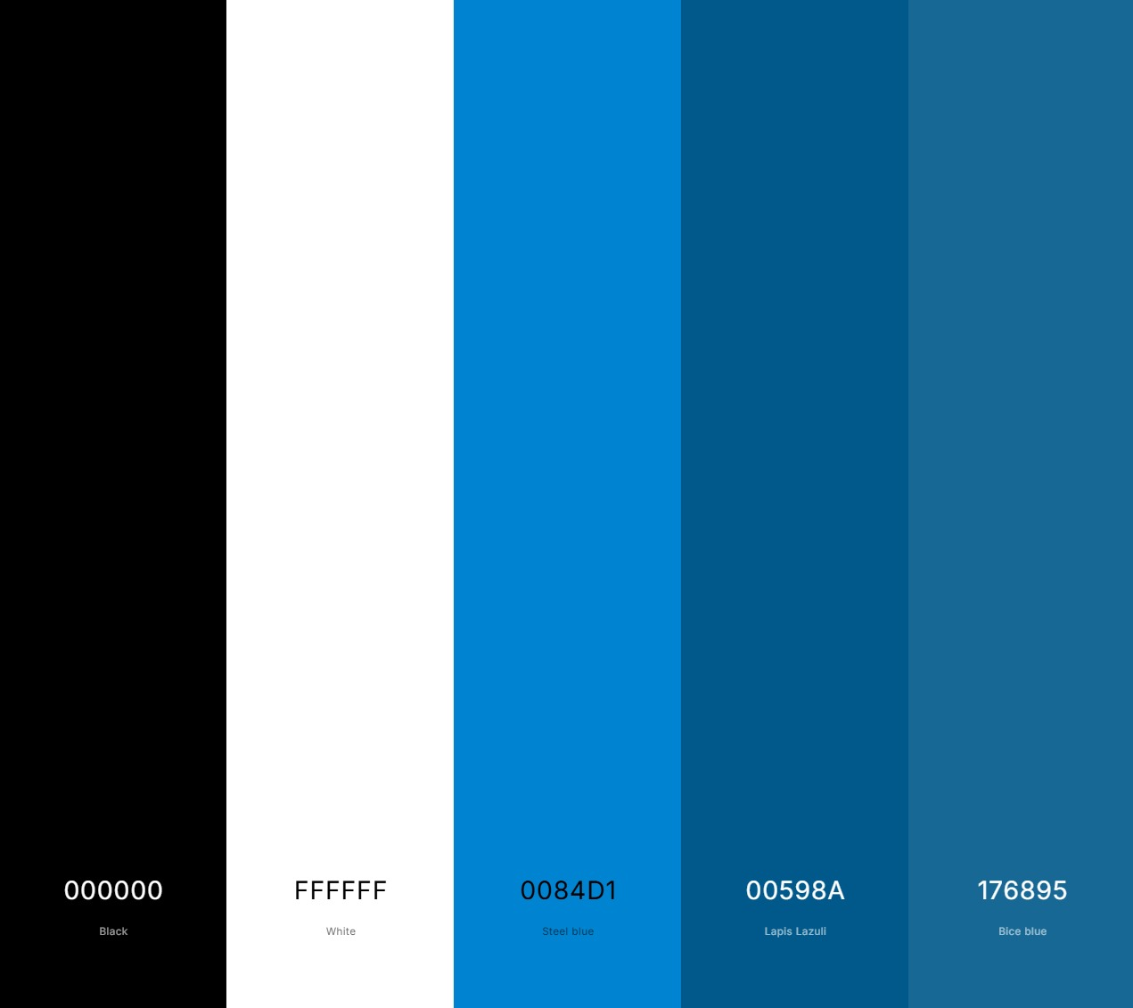

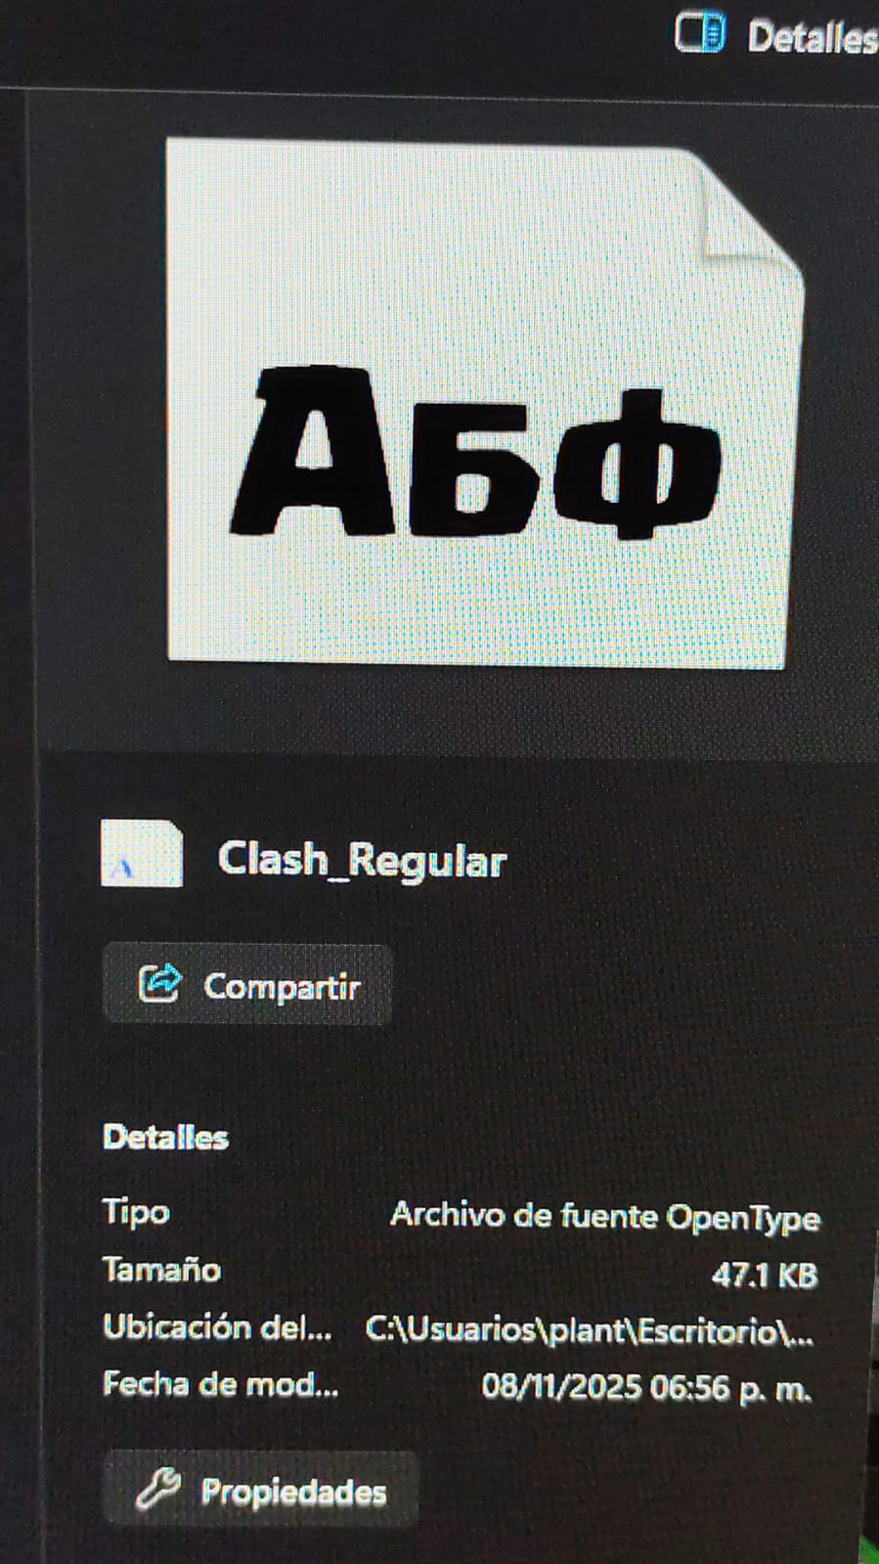
- Tipografía: Clash Regular, que aporta legibilidad y modernidad.

- Botones y componentes: estilo minimalista, esquinas redondeadas y realce con tonos azules para priorizar acciones clave.
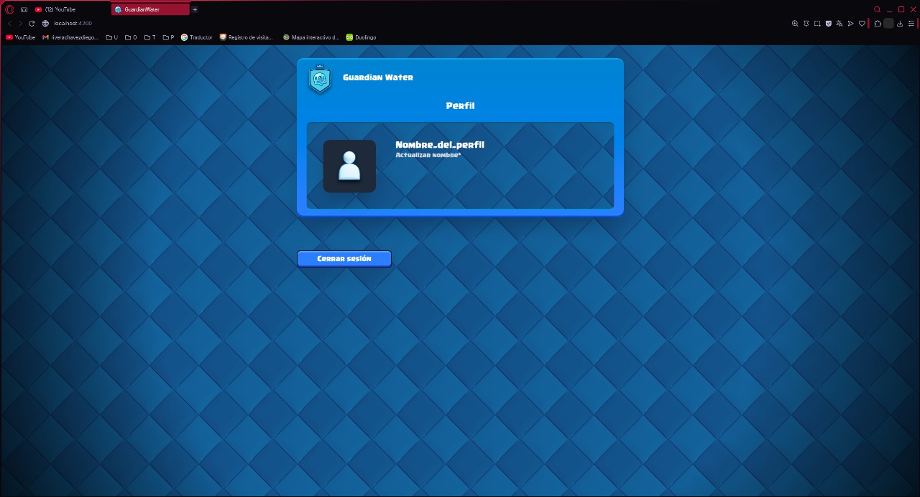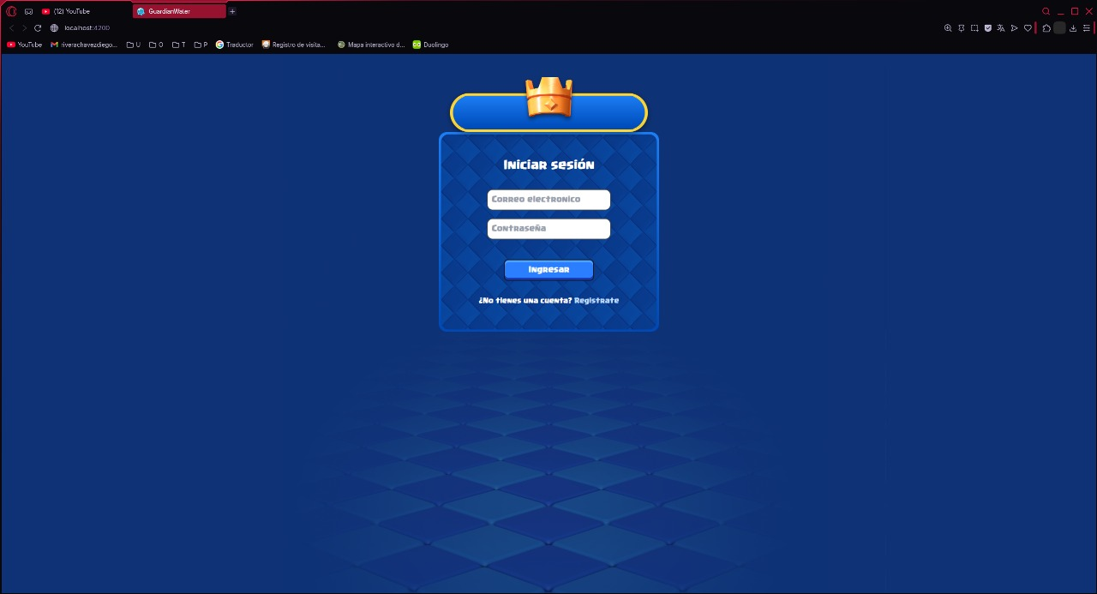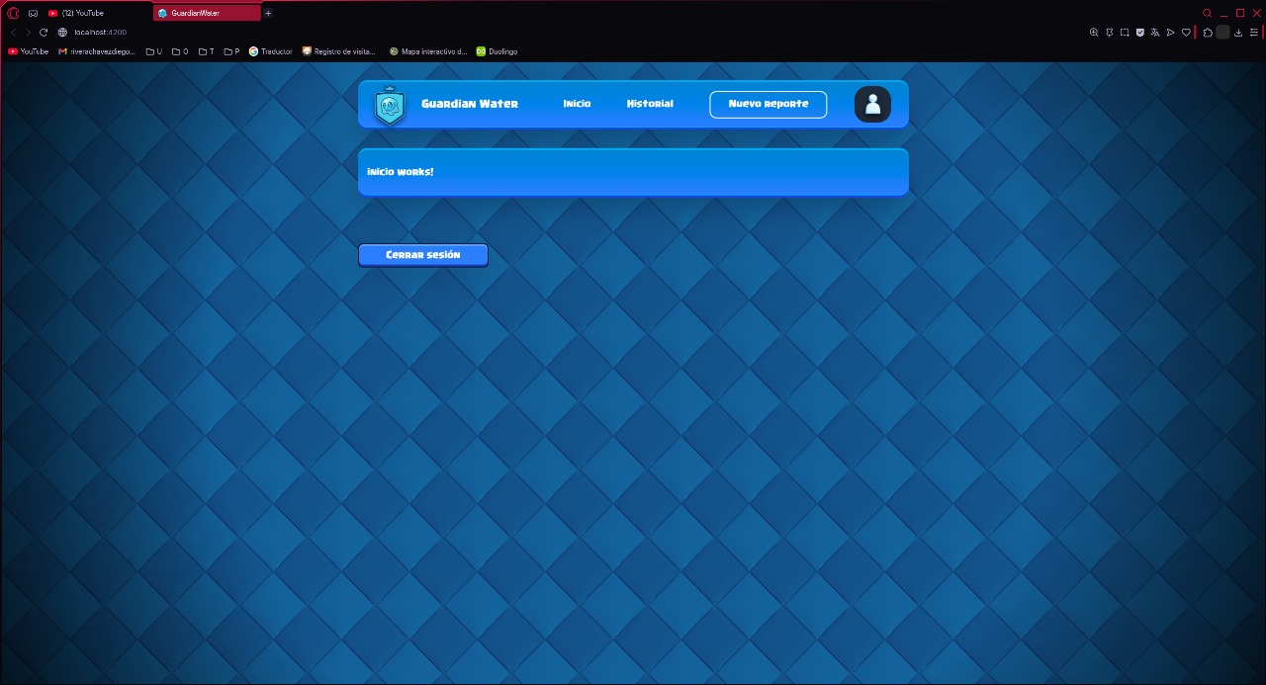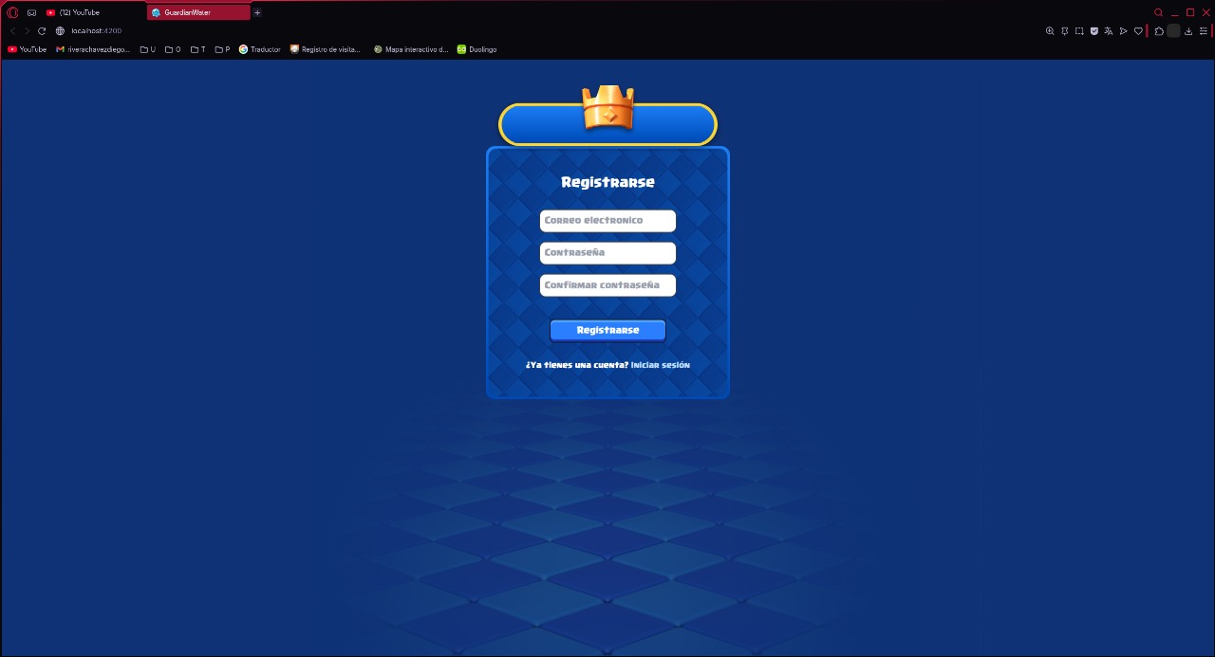
- Flujo de navegación: pantallas ordenadas con compuesta visual clara, alineadas al principio de “reconocer antes que recordar” (Nielsen).

